INSTRUCCIONES PARA TOMA DE MUESTRA DE HISOPADO BUCAL

- Favor de leer todos instrucciones antes de empezar

- Usted utilizará cada uno de los 5 Hisopos incluidos. Asegúrese que su nombre y fecha de nacimiento estén impresos en cada uno de los paquetes, y que su información esté correcta.

- Abra el paquete por el lado indicado por la flecha (NO lo abra por el mismo lado del cepillo). Realice una apertura menos de una pulgada para que quede espacio suficiente para sacar y devolver el hisopo. Por favor NO toque el cepillo del hisopo. * Favor de no tirar los paquetes, vas a usarlos de nuevo para devolver los hisopos dentro de estos paquetes después de instrucción #7

- Asegúrese que la punta del hisopo NO toque otra cosa que no sea el interior de su boca o el interior del paquete.

- Sosteniendo el hisopo por el mango, introduzca el cepillo dentro de su boca. Gire el cepillo contra el interior de su mejilla por 20 segundos. Para aumentar el número de células recolectadas, presione su mejilla por la parte de afuera de su boca para que el cepillo quede firmemente entre su mejilla y su encía mientras lo rota.

- Cuando termine, saque el hisopo de su boca y sosténgalo en su mano dejándolo secar al aire por 30 segundos. NO sople sobre el hisopo.

- Regrese el hisopo al interior del paquete de donde lo sacó. 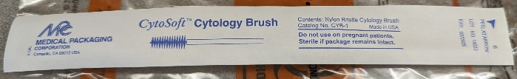

- Repita los mismos pasos de arriba con el segundo hisopo en la otra mejilla. Continúe alternando lados con los hisopos que quedan.

9. Cuando haya terminado y todos los hisopos se encuentren dentro sus paquetes, regruesa los paquetes adentro de la bolsa incluida.

10. Ponga la bolsa dentro del sobre prepagado por FedEx y entregue el sobre en la oficina de FedEx más cercana o coordine una hora con FedEx para que recojan el paquete llamando al 1-800-463-3339.

